Тест по Oracle PL/SQL « _ »_______ 201_

Таблица TEMPLOYEE (работники) содержит поля:
dfobj (идентификационный номер работника),
dffio (фио работника),
dfdepartment(идентификационный номер отдела),
dfsalary (оклад работника),
dfemp_date (дата приема на работу)

Таблица TDEPARTMENT (отделы) содержит поля:
dfobj (идентификационный номер отдела),
dfname(название отдела)

Таблица TUNIVERSITY (ВУЗы) содержит поля:
dfobj (идентификационный номер ВУЗа),
dfname(название ВУЗа),
dfcity(идентификационный номер населенного пункта, в котором находится ВУЗ)

Таблица TCITY (населенные пункты) содержит поля:
dfobj (идентификационный номер населенного пункта),
dfname(название населенного пункта)

Таблица TEDUCATION содержит поля:
dfemployee (идентификационный номер работника),
dfuniversity(идентификационный номер ВУЗа),
dfgrad_date (дата окончания ВУЗа)

В эту таблицу вносятся данные только по закончившим ВУЗы работникам.

- Выбрать всех работников из отдела с названием ОРСУВК.

SELECT * FROM TEMPLOYEE
JOIN TDEPARTMENT ON TDEPARTMENT.dfobj = TEMPLOYEE.dfdepartment
WHERE TDEPARTMENT.dfname = ’ОРСУВК’

- Выбрать всех работников, получивших высшее образование (в/о), в
Краснодаре.

SELECT * FROM TEMPLOYEE
JOIN TEDUCATION ON TEMPLOYEE.dfobj = TEDUCATION.dfemployee
JOIN TUNIVERSITY ON TUNIVERSITY.dfobj = TEDUCATION.dfuniversity
JOIN TCITY ON TCITY.dfobj = TUNIVERSITY.dfcity
WHERE TCITY.dfname = ‘Краснодар’

- Выбрать все отделы, в которых нет выпускников КубГУ.

SELECT dfname
FROM TDEPARTMENT TD, TEMPLOYEE TE, TEDUCATION TED, TUNIVERSITY TU
WHERE TD.dfname(+)=TE.dfdepartment
AND TE.dfobj=TED.dfemployee(+)
AND TED.dfuniversity(+)= TU.dfobj
AND dfname !=’КубГУ’
GROUP BY TD.dfname

- Выбрать все отделы, в которых количество работников с в/о больше,
чем без в/о.

- Посчитать количество работников в каждом отделе, не окончивших ВУЗ (вывести в первой колонке название отдела, во второй колонке количество сотрудников без в/о).

- Повысить оклад на 10% всем работникам отдела ОРСУВК без в/о и на 20% всем работникам предприятия, закончившим ВУЗ в текущем году (одним запросом UPDATE).

- Напишите запрос, который при выполнении будет выводить название отдела и количество сотрудников, принятых за последние полгода в разбивке по месяцам по столбцам, например:
Отдел | Текущий месяц | Месяц назад | Два месяца назад | …
Отдел разработки | 1 | 0 | 2 | 1
…

- В результате некорректных действий разработчика в таблице emp было очищено поле sal по всем служащим. Какие будут Ваши действия для восстановления данных?

INSERT INTO emp
SELECT * from emp as of timestamp to_timestamp('2016-07-21 03:30:00', 'YYYY-MM-DD HH:MI:SS')
WHERE <uk> NOT IN
(SELECT t.sal FROM emp t);

- Напишите запрос, который позволит получить следующий результат:
COLUMN
1
2
3
4
Предложите несколько вариантов решения.

- Как определить время выполнения сегмента кода PL/SQL?
Предложите минимум 2 варианта решения.

SET TIMING ON
SELECT * FROM …
Время выполнения
SET TIMING OFF

TIMING START mytimer
... run all my scripts ...
TIMING STOP
timinig for: mytimer
Elapsed: 00:00:08.32

- Как узнать текущий IP адрес при помощи SQL запроса в СУБД Oracle?

SELECT UTL_INADDR.get_host_address from dual;

База данных содержит следующие таблицы:
EMPLOYEES
Имя | NULL | Тип
EMPLOYEE_ID | NOT NULL | NUMBER(6)
LAST_NAME | NOT NULL | VARCHAR2(25)
JOB_ID | NOT NULL | VARCHAR2(10)
SALARY | NOT NULL | NUMBER(8,2)
COMMISSION_PCT |  | NUMBER(2,2)
DEPARTMENT_ID |  | NUMBER(4)

DEPARTMENTS
Имя | NULL | Тип
DEPARTMENT_ID | NOT NULL | NUMBER(4)
DEPARTMENT_NAME | NOT NULL | VARCHAR2(30)
LOCATION_ID |  | NUMBER(4)

LOCATIONS
Имя | NULL | Тип<
STREET_ADDRESS |  | VARCHAR2(40)
POSTAL_CODE |  | VARCHAR2(12)
CITY | NOT NULL | VARCHAR2(30)
STATE_PROVINCE |  | VARCHAR2(25)
COUNTRY_ID |  | CHAR(2)
LOCATION_ID | NOT NULL | NUMBER(4)

- Необходимо определить количество служащих в каждом городе. Какой запрос позволит решить поставленную задачу?
 | 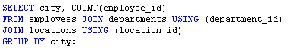
 | 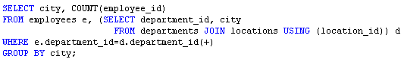
 | 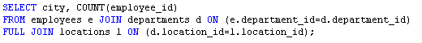
 | 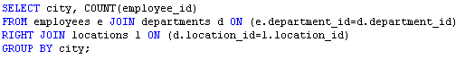
 | 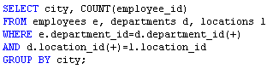

- Необходимо изменить тип столбца street_address таким образом, чтобы он мог хранить строки переменной длины до 300 символов. Какой оператор позволит решить задачу?
 | Невозможно увеличить размер столбца после того, как в таблицу были добавлены строки
 | 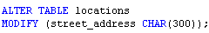
 | 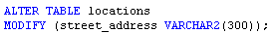
 | 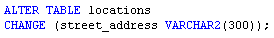
- Дана таблица студентов STUDENT, содержащая поля:
Name | Null | Type
STUD-ID | NOT NULL | NUMBER(3)
NAME | NOT NULL | VARCHAR2(25)
ADDRESS |  | VARCHAR2(50)
GRADULATION |  | DATE

Какое выражение позволит добавить новую запись в эту таблицу?
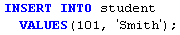

- База данных содержит таблицу EMP:
Имя | Примечание | Тип
EMP_ID | PRIMARY KEY | NUMBER(6)
ENAME |  | VARCHAR2(25)
EMAIL | UNIQUE | VARCHAR2(40)
Какие 3 из представленных ниже операторов успешно добавляют строку в таблицу EMP?
 | 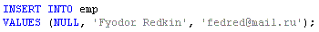
 | 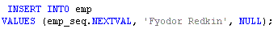
 | 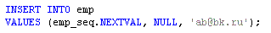
 | 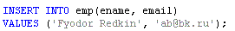
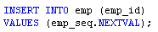

- Каким образом можно запретить выполнение триггеров для таблицы emp?

- База данных содержит следующие таблицы и поля:
employees(employee_id, first_name, last_name, salary, department_id), departments(department_id, department_name, location_id),
locations(location_id, street_address, city).
Необходимо выяснить название и адрес отделения, в котором работает сотрудник с номером 117. Какой запрос позволит решить поставленную задачу?
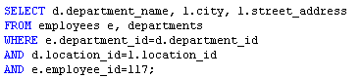
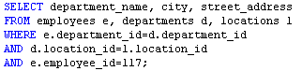
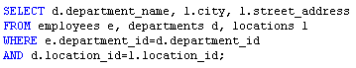
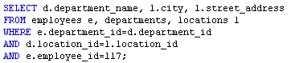
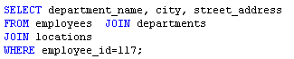

- В таблице emp хранится следующая информация о служащих: фамилия, номер подразделения, должность и зарплата. Вы не знаете, в каком регистре сохраняются строки, но хотите извлечь всех менеджеров с зарплатой строго больше 1000 и меньше 2500, отсортировав их по фамилии в порядке возрастания. Какой оператор позволит решить поставленную задачу?
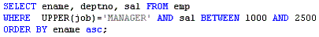
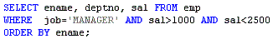
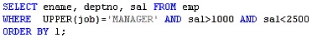
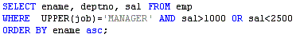
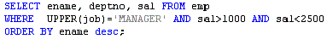
- Каким будет результат выполнения представленного ниже запроса:
15
2
14
Ошибка
3

- Пользователь Vasya выполняет команды:
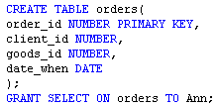
Какую команду необходимо выполнить пользователю Ann, чтобы получить данные?

- Функция calculate имеет следующее объявление:
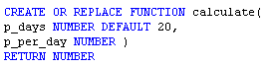
Каким способом можно вызвать функцию calculate в операторе SQL?

- Какой командой можно удалить функцию calculate?
- Какой результат будет в результате выполнения запроса
SELECT ЛюбаяПоследовательность.currval FROM dual;

если до этого момента в текущей сессии не было обращение к данной последовательности:
- Текущее значение последовательности
- ORA-08002: sequence string.CURRVAL is not yet defined in this session
- Следующее значение последовательности

- Что будет выведено на экран в результате выполнения следующего кода:
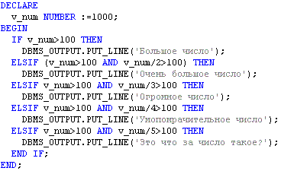
Большое число
Большое число Очень большое число
Большое число Очень большое число Огромное число Умопомрачительное число
Большое число Очень большое число Огромное число Умопомрачительное число Это что за число такое?
Большое число Очень большое число Огромное число

- Рассмотрите приведенную ниже подпрограмму:
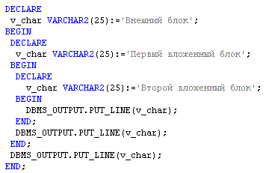
Какие сообщения и в каком порядке будут выведены на экран в результате её выполнения?
Первый вложенный блок Второй вложенный блок Внешний блок
Второй вложенный блок Первый вложенный блок Внешний блок
Внешний блок Внешний блок Внешний блок
Внешний блок Первый вложенный блок Второй вложенный блок
Сообщение об ошибке
- Какие представления словаря данных содержат информацию об ограничениях?
USER_TAB_COLUMNS
USER_TABLES
USER_CONS_COLUMNS
USER_CONSTRAINTS
USER_OBJECTS

- Какое из представлений содержит информацию об ошибках компиляции триггера?
USER_SOURCE
USER_TRIGGERS_ERRORS
USER_ERRORS
USER_OBJECTS
USER_TRIGGERS

- Какой оператор необходимо выполнить, чтобы извлечь текст процедуры do_some из словаря данных?
- Дана таблица DEPT, содержащая поля:
Имя | NULL | Тип
Deptno | NOT NULL | NUMBER(2)
Dname |  | VARCHAR2(14)
Loc |  | VARCHAR2(13)

и фрагмент кода:
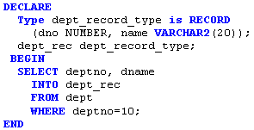
Какое выражение отобразит имя выбранного отдела?
DBMS_OUTPUT.PUT_LINE (dept_rec.dname);
DBMS_OUTPUT.PUT_LINE (dept_rec (name));
DBMS_OUTPUT.PUT_LINE (name);
DBMS_OUTPUT.PUT_LINE (dept_rec.name);
DBMS_OUTPUT.PUT_LINE (dname);

- Какое действие совершает оператор CROSS JOIN?
Комплексное соединение
Декартово произведение
Внутреннее соединение
Эквисоединение
Внешнее соединение

- Какое из перечисленных ниже утверждений о процедурах и функциях в PL/SQL является верным? Объясните ответ.
В теле функции не может быть вызова процедуры
Функции не могут содержать DML операторов
Функции могут возвращать только одно значение в среду, вызвавшую их
Процедуры и функции являются анонимными блоками PL/SQL
Процедуры предназначены для выполнения какого-либо действия

- Какое из приведенных ниже утверждений относительно команды TRUNCATE TABLE является верным?
Автоматически удаляет все внешние ключи, зависящие от первичного ключа таблицы
Действие этой команды может быть отменено командой ROLLBACK
При выполнение этой команды из таблицы удаляются все строки, но ее структура остается нетронутой
Является выражением DML
Команда DELETE выполняется быстрее, так как она не освобождает дисковое пространство

- Какой из приведенных ниже фрагментов кода необходимо добавить в текст следующей подпрограммы, чтобы исключительная ситуация обрабатывалась верно?
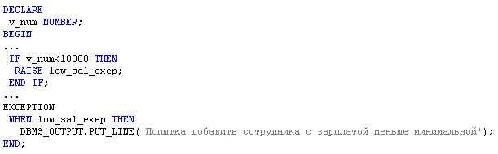
PRAGMA EXCEPTION_INIT(low_sal_exep,-2292), после DECLARE и перед BEGIN
low_sal_exep EXCEPTION, сразу после BEGIN
low_sal_exep EXCEPTION; PRAGMA EXCEPTION_INIT(low_sal_exep,-2292), сразу после BEGIN
low_sal_exep EXCEPTION; PRAGMA EXCEPTION_INIT(low_sal_exep,-2292), после DECLARE и перед BEGIN

- Создан следующий пакет:
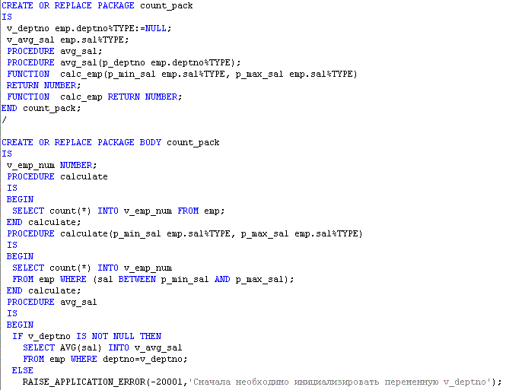
Каким образом можно присвоить значение переменной v_deptno из SQL*Plus?
Невозможно присвоить значение переменной, так как она является приватной

Подпись

Дата

